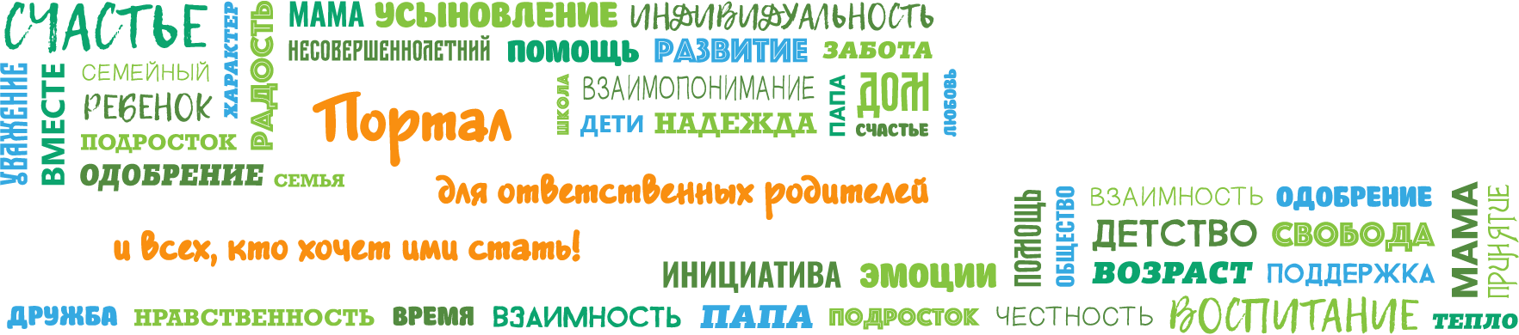
Войти Регистрация

- родителям
  - Как воспитывать ребенка?
  - Службы психологической помощи
  - Книги для детей и родителей
  - Моя новая семья
  - Имею право!
  - Инфографика для родителей
  - Тесты
- Конкурсы и акции
  - Семейная диспансеризация
  - Реалити-шоу «Территория семьи»
  - Конкурс «Играем, как дети, играем с детьми!»
  - Я — ответственный родитель!
  - Конкурс «Быть папой — это круто»
  - Конкурс городов России «Город - территория детства»
  - Всероссийская акция «С детством по пути»
  - Архив конкурсов и акций
- специалистам
  - Методики воспитания
  - Обмен опытом
  - Исследования
  - Библиотека
- новости
  - Календарь событий
- Медиа
  - Видеоуроки
  - Счастливый ребенок
  - Книга в помощь
  - Имею право!
  - Народное мнение
  - Сказка на ночь
  - Песни для детей и родителей
  - Социальная реклама
- Консультации специалистов
  - Консультация психолога
  - Консультация юриста
  - Консультация специалиста по подростковой профориентации
- Как воспитывать ребенка?
- Службы психологической помощи
- Книги для детей и родителей
- Консультации специалистов
  - Консультация психолога
  - Консультация юриста
  - Консультация специалиста по подростковой профориентации
- Тесты
- Моя новая семья
- Имею право!
- Инфографика для родителей
Вопрос специалисту
Согласен(на) с условиями
Отправить

Парадоксы любви: злость детей на родителей и наоборот, как избежать
- Теги:
- Рекомендации специалистов
- 1-3 года
- 3-7 лет
- 7-12 лет
- подросток
- дети в семье
- семейные отношения

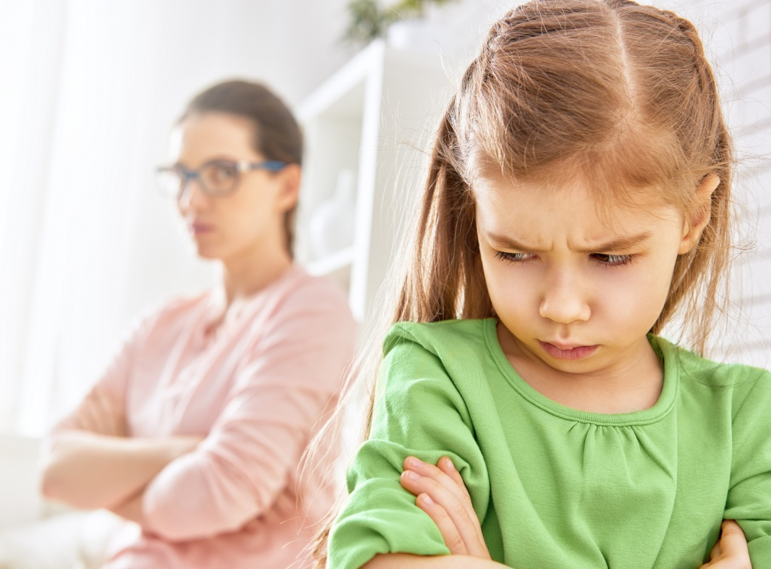
«Я тебя ненавижу!» – как ни парадоксально, но и такие слова приходится слышать родителям. Порой простой диалог с подростком превращается в конфликт с огромным количеством эмоций. Крик, слезы, уход из дома, хлопанье дверью, обиды, ненависть – всё это имеет место в отношениях родителей и детей. И звучат сотни обидных слов, сказанных с ненавистью и злостью. Как же так, ведь это любящие друг друга люди – как они могут проявлять такого рода чувства?!

Злость родителей на детей
Нелегко осознавать, но злость на детей – неизбежная эмоция в отношениях с ребенком. Важно понять, почему мы злимся на собственных детей.
- Невозможность реализовать свои потребности. Родители часто бывают вынуждены отказаться от своих привычек или желаний после рождения ребенка. Эта неудовлетворенность бессознательно сопровождает пап и мам на протяжении жизни и может при малейших сложностях в отношениях вызывать злость. По сути, эта реакция не на поведение ребенка, а на собственную неспособность построить свою жизнь в соответствии с запросами и желаниями.
- Усталость. Как это ни банально, но усталость оказывает сильное воздействие на поведение человека. Ребенок уставших родителей – постоянный источник раздражения. Самое страшное, что родительская усталость может привести к грубости и безразличию сначала родителей, а потом и детей.
- Непонимание причин поведения ребенка и беспомощность. Если действия дочери или сына не поддаются логическому объяснению, а ребенок даже не пытается мотивировать свои поступки, появляется ощущение, что всё делается назло, специально. Иногда злость появляется из-за того, что родители просто не могут справиться с ребенком. Дети могут быть неуправляемыми, не подчиняться и не слышать слов родителей. Если силы на исходе, а результата нет, то родителей захлестывают негативные эмоции.
- Неосознаваемые конфликты. Неудовлетворенность собственным детством и отношением родителей может быть еще одной причиной злости на ребенка. Неосознанно папы и мамы сравнивают свое детство с детством своих детей, искренне недоумевая, как ребенок может быть недовольным, если у него есть то, чего не было у них. Ведь они всё для него делают!
Если вы узнали себя в одной из ситуаций, то важно принять злость как проявление своих чувств, чтобы начать контролировать ее.

Злость на родителей
Напитавшись с рождения родительской любовью и чувствуя себя в семье в безопасности, дети со временем начинают формировать свои психологические границы, свою зону комфорта, проявляя при этом злость, которая является энергией для достижения целей, некое проявление самостоятельности.
В этот период необходимо соглашаться с желанием ребенка сердиться, обосновывая при этом свою позицию. Важно выдержать его злость, не обижаясь, и помочь ему справиться со своими эмоциями.
И в подростковом возрасте формирование собственного я сопровождается бурным проявлением эмоций, порой очень негативных. Печально наблюдать, как дети раздражаются на собственных родителей. Однако у них также есть причины.
- Психологическая неуравновешенность. Пубертатный период называют временем бурь и страстей. Эмоции настолько яркие и сильные, что захватывают ребенка целиком. Подросток наговорил много лишних грубых слов? Это не он – это целый комплекс гормонов внутри.
- Завышенные требования к ребенку. Человек нуждается в любви, признании, уважении и общении независимо от успехов и достижений. Часто родители наказывают подростка ограничением свободы или невниманием только потому, что их планы не реализуются в должной мере, не задумываясь о том, что требования к ребенку могут быть завышены. Не имея возможности оправдать ожидания родителей, он злится.
- Разочарование в родителях. Каждый человек (или почти каждый) проходит момент разочарования, когда мама и папа осознаются не самыми лучшими, а людьми, не лишенными недостатков. Как может требовать отличной учебы человек без высшего образования? Чего добился отец, чтобы учить жизни сына? Как может мать ограничивать свободу дочери, если сама вышла замуж в 18 лет и родила через четыре месяца после свадьбы? Подростку кажется, что родители неидеальны, а значит, должны дать ему право на ошибку и собственный опыт.
- Самоуверенность. Психологическая особенность подросткового возраста – уверенность в себе и своих силах. Ребенок искренне считает, что всё знает, со всем знаком, и в жизни ему удастся избежать ошибок. Все советы, нравоучения и замечания родителей он знает наперед. Стоит ли повторять банальные фразы? Он злится и выражает свою злобу в грубых словах.
Очевидно, что проявление злости детей на родителей вызвано в большей степени возрастными изменениями. Нужно помнить об этом и не провоцировать ребенка на проявление негатива.

Как избежать проблемы в отношениях
- С первых дней жизни ребенка научитесь относиться к нему с уважением, принимая его особенности: внешность, биоритм, предпочтения.
- Не допускайте грубых слов. Важно создать в семье такую обстановку, в которой не будет места оскорблениям и обидным словам. Это относится и к супружеским отношениям, и к отношениям со старшими родственниками. Лучше всяких слов – пример собственной семьи.
- Не угрожайте ребенку. Объясняйте ему правила наказания. Он должен понимать последствия собственных действий.
- Не допускайте страшных пророчеств. Как часто в гневе родители позволяют себе подобные фразы: «Тюрьма по тебе плачет», «Будешь дворы мести» и т. п. Научитесь верить в ребенка и вселяйте в него эту уверенность.
- Учитесь слушать и слышать ребенка. Выслушивайте его, даже если у вас нет времени, желания, сил, а мысли сына и дочери не соответствуют вашим.
- Не демонстрируйте свою власть. Не используйте безоговорочных фраз и выражений.
- Не обвиняйте ребенка в проблемах. Помните, что в ссорах и конфликтах виноват взрослый, которому не хватило мудрости общаться с собственным ребенком, научить его, направить.
- Не ограждайте ребенка от проблем и трудностей – финансовых, жизненных, психологических. Ребенок должен быть частью семьи, чтобы уважать чужие интересы.
- Не лишайте ребенка собственного опыта. Подсказывайте, объясняйте, учите, но не ограждайте от ошибок. При их появлении не упрекайте («А я говорил...»), а учите исправлять их.
- Умейте отказывать ребенку, мотивируя свои поступки.
- Не давайте гневу прорастать. Гасите его искры на стадии появления. Разговаривайте с ребенком.
Помните, что от любви до ненависти один шаг – постарайтесь его не сделать.
Каждый раз говорите себе: это мой ребенок, я его люблю.
Светлана Садова
Ваша семья
Каждый человек – индивидуален, потому ужиться двум разным людям с ребенком под одной крышей бывает непросто. Этот тест поможет вам взглянуть на свою семью со стороны и получить некоторые рекомендации специалистов портала Я – родитель.
Пройти тест
Еще по теме
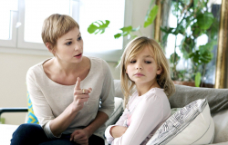
Заблуждения в воспитании дочерей
Правила воспитания в многодетной семье
Дружба и соперничество: особенности взаимоотношений девочек-подростков
Комментарии:
Введите код:
Отправить
Родителям
Как воспитывать ребенка?
Службы психологической помощи
Книги для детей и родителей
Моя новая семья
Имею право!
Инфографика для родителей
Тесты
Конкурсы и акции
Семейная диспансеризация
Реалити-шоу «Территория семьи»
Конкурс «Играем, как дети, играем с детьми!»
Я — ответственный родитель!
Конкурс «Быть папой — это круто»
Конкурс городов России «Город - территория детства»
Всероссийская акция «С детством по пути»
Архив конкурсов и акций
Специалистам
Методики воспитания
Обмен опытом
Исследования
Библиотека
Медиа
Видеоуроки
Счастливый ребенок
Книга в помощь
Имею право!
Народное мнение
Сказка на ночь
Песни для детей и родителей
Социальная реклама
© 2019 Фонд поддержки детей,
находящихся в трудной жизненной ситуации
- 6+

E-mail: editor@ya-roditel.ru
Карта сайта

<div><img src="https://mc.yandex.ru/watch/24599405" style="position:absolute; left:-9999px;" alt="" /></div>

